画 面 設 計 書 |  |  |  | ｼｽﾃﾑ名 |  |  | 生産管理システム |  |  |  |  | ﾌﾟﾛｸﾞﾗﾑ名 |  | MFCS |  |  | 作成日 | 令和02年10月12日
 |  |  |  | ｻﾌﾞｼｽﾃﾑ名 |  |  | 中日程 |  |  |  |  | 画面名 |  | 日程取込ログ表示・登録画面(外業) |  |  | 作成者 | KBS 中田
概要 |  |  |  |  |  |  |  |  | レイアウト |  |  |  |  |  |  |  | ﾌｫｰﾑID | gaigyo.blade.php
画面遷移図  メイン画面  日程取込画面(030501)  日程取込ログ表示・登録画面（外業）（030503）  機能  - 日程取込画面で選択したエクセルの内容確認を行う。  備考 |  |  |  |  |  |  |  |  | 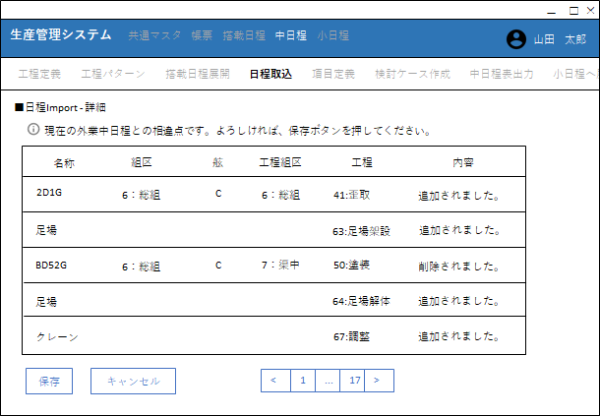  A1  A2  A3  A4  A5  A7  A6  C1  C2  C3
１．表示項目一覧
No | 項目名 | ｺﾝﾄﾛｰﾙ |  |  | ｺﾝﾄﾛｰﾙ名 |  |  | IO |  | TABLE名 | ﾌｨｰﾙﾄﾞ名 |  | 書式 |  | 初期値 | 処理／ｴﾗｰﾁｪｯｸ／補足
A1 | 現在の外業中日程との相違点です。よろしければ、保存ボタンを押してください。 | ラベル |  |  |  |  |  | O
A2 | 名称 | ラベル |  |  |  |  |  | O
A3 | 組区 | ラベル |  |  |  |  |  | O
A4 | 舷 | ラベル |  |  |  |  |  | O
A5 | 工程組区 | ラベル |  |  |  |  |  | O
A6 | 工程 | ラベル |  |  |  |  |  | O
A7 | 内容 | ラベル |  |  |  |  |  | O
2．ボタン一覧
No | ボタン名 |  | ｺﾝﾄﾛｰﾙ名 |  |  | 機能
1 | 保存 |  | ボタン
2 | キャンセル |  | ボタン
3 | ページネーション |  | ボタン

プログラム条件書 | ｼｽﾃﾑ名 | 生産管理システム | ﾌﾟﾛｸﾞﾗﾑ名 | MFCS | 作成日 | 令和02年10月12日
プログラム条件書 | ｻﾌﾞｼｽﾃﾑ名 | 中日程 | 画面名 | 日程取込ログ表示・登録画面(外業) | 作成者 | KBS 中田

- 初期処理
- アクセス権の確認
・アクセス権の有無を取得する。
FuncCommon【checkLogin】を実行する。
No | 引数 | 値 | 備考
1 | 第一引数 | リクエストデータ
2 | 第二引数 | system_const.authority_all | authority_all(0:無制限)

・戻り値を判定する。
FuncCommon【isRedirectMenuInfo】を実行する。
No | 引数 | 値 | 備考
1 | 第一引数 | 【checkLogin】の戻り値

    - 戻り値がTrueの場合
処理を中断し、トップ画面に遷移する。

    - 戻り値がFalseの場合
以下、処理を継続する。

- 初期表示
- 「取込ログ」データの取得
No. | 取得テーブル | 取得項目 | 条件
1 | Cyn_Temp_Excel_LogData | Log、  T_Name、  T_BKumiku、  Name、  BKumiku、  Gen、  Kotei、  KKumiku | Ckind=「中日程区分」の選択値  AND ProjectID=「検討ケース」の選択値  AND OrderNo=「オーダー」の選択値
表示順
[Cyn_Temp_Excel_LogData].[ID]の昇順
取得データを「取込ログ」とする。

- 「工程マスタ」データの取得
No. | 取得テーブル | 取得項目 | 条件
1 | Cyn_mstKotei | Code、  Name | Ckind=「中日程区分」の選択値  AND DelFlag = False
表示順
[Cyn_mstKotei].[Code]の昇順
取得データを[Code]をキーに、[Name]をメモリ「$工程マスタ」する。

- グリッド項目名を設定する。
  - 名称
  - 組区
  - 舷
  - 工程組区
  - 工程
  - 内容

- グリッド内容を設定する。
「取込ログ」数分、以下の処理を繰り返す。
  - 名称
●[Cyn_Temp_Excel_LogData].[Name]に値が設定されている場合
[Cyn_Temp_Excel_LogData].[Name]を表示する。

●[Cyn_Temp_Excel_LogData].[Name]に値が設定されていない場合
[Cyn_Temp_Excel_LogData].[T_Name]を表示する。

  - 組区
FuncCommon【getKumikuData】を実行する。
No | 引数 | 値 | 備考
1 | 第一引数 | ●[Cyn_Temp_Excel_LogData].[BKumiku]に値が設定されている場合  [Cyn_Temp_Excel_LogData].[BKumiku]  ●[Cyn_Temp_Excel_LogData].[BKumiku]に値が設定されていない場合  [Cyn_Temp_Excel_LogData].[T_BKumiku]
戻り値：[コード：名称]形式の値を表示する。

  - 舷
[Cyn_Temp_Excel_LogData].[Gen]を表示する。

  - 工程組区
FuncCommon【getKumikuData】を実行する。
No | 引数 | 値 | 備考
1 | 第一引数 | [Cyn_Temp_Excel_LogData].[KKumiku]
戻り値：[コード：名称]形式の値を表示する。

  - 工程
●[Cyn_Temp_Excel_LogData].[Kotei]に値が設定されている場合
[Cyn_Temp_Excel_LogData].[Kotei]をキーに「$工程マスタ」を検索し
[Cyn_Temp_Excel_LogData].[Kotei]：[$工程マスタ].[Name]を表示する。
※区切り記号「：」はsystem_const.phpのcode_name_separatorを使用する

  - 内容
[Cyn_Temp_Excel_LogData].[Log]を表示する。

- 「保存」ボタンをクリック
- 「生産管理システム_030505_日程取込共通化画面_内部仕様書.doc」<3.保存ボタンをクリック>参照。

- 「キャンセル」ボタンをクリック
- 「生産管理システム_030505_日程取込共通化画面_内部仕様書.doc」<7.「キャンセル」ボタンをクリック>参照。

- 「ページネーション」ボタンをクリック
- 「生産管理システム_030505_日程取込共通化画面_内部仕様書.doc」<8.「ページネーション」ボタンをクリック>参照。

